國家發展委員會 新聞稿
發布日期：105年10月27日
聯 絡 人：吳明蕙、利秀蘭
聯絡電話：2316-5851、5852
105年9月份景氣概況
105年9月景氣對策信號續呈綠燈，綜合判斷分數較上月減少2分至23分，係因海關出口值由黃藍燈轉呈藍燈，製造業銷售量指數由綠燈轉呈藍燈，機械及電機設備進口值則由黃紅燈轉呈紅燈所致；景氣領先、同時指標均呈現上升走勢，顯示國內景氣持續回溫。
展望未來，歐美年底採購旺季且國際油價走穩將有助於出口改善，惟全球經濟成長持續平疲，國際貿易保護主義升溫、美國Fed升息期程與總統大選等因素，對出口之影響仍須留意。內需方面，半導體業者持續擴充先進製程投資，政府加速執行公共建設、激勵民間投資，國內投資動能應可延續；民間消費雖有年底促銷旺季、新車上市等因素激勵，但就業與薪資成長尚未明顯好轉，可能降低後續購買意願。整體而言，未來景氣雖潛存不確定因素，惟仍可望逐漸改善。
- 景氣對策信號（詳圖1、圖2）
9月綜合判斷分數較上月減少2分至23分，燈號續呈綠燈；9項構成項目中，海關出口值由黃藍燈轉呈藍燈，製造業銷售量指數由綠燈轉呈藍燈，分數各減少1、2分，機械及電機設備進口值則由黃紅燈轉呈紅燈，分數增加1分，其餘6項燈號不變。個別構成項目說明如下：
- 貨幣總計數M1B變動率：由上月6.5%減為6.3%，燈號維持綠燈。
- 股價指數變動率：由上月11.49%減為11.28%，燈號續呈綠燈。
- 工業生產指數變動率：由上月5.8%減為4.6%，燈號仍為綠燈。
- 非農業部門就業人數變動率：與上月相同仍為0.56%，燈號續呈黃藍燈。
- 海關出口值變動率：由上月1.2%減為-4.1%，燈號由黃藍燈轉呈藍燈。
- 機械及電機設備進口值變動率：由上月15.2%增為27.0%，燈號由黃紅燈轉呈紅燈。
- 製造業銷售量指數變動率：由上月6.1%減為-1.2%，燈號由綠燈轉呈藍燈。
- 批發、零售及餐飲業營業額變動率：由上月2.3%減為0.3%，燈號續為黃藍燈。
- 製造業營業氣候測驗點：由上月下修值97.53點減為97.49點，燈號續呈綠燈。
- 景氣指標
- 領先指標
- 領先指標不含趨勢指數為101.67，較上月上升0.77%，係連續7個月上升（詳表1、圖3）。
- 7個構成項目經去除長期趨勢後，除SEMI半導體接單出貨比較上月下滑外，其餘6項均較上月上升，分別為：外銷訂單指數、核發建照面積、股價指數、工業及服務業受僱員工淨進入率、製造業營業氣候測驗點、實質貨幣總計數M1B。
- 同時指標
- 同時指標不含趨勢指數為102.72，較上月上升0.75%，係連續7個月上升（詳表2、圖4）。
- 7個構成項目經去除長期趨勢後，除非農業部門就業人數較上月下滑外，其餘6項均較上月上升，分別為：實質機械及電機設備進口值、批發、零售及餐飲業營業額、工業生產指數、實質海關出口值、製造業銷售量指數，以及電力（企業）總用電量。
- 落後指標
- 落後指標不含趨勢指數為97.98，較上月下跌0.25%（詳表3、圖5）。
- 6個構成項目經去除長期趨勢後，失業率、金融業隔夜拆款利率，以及全體貨幣機構放款與投資3項較上月上升；其餘3項：製造業單位產出勞動成本指數、製造業存貨率，以及工業及服務業經常性受僱員工人數則較上月下滑。

下次發布日期為 105年11月28日（星期一）下午4時
綜合判斷說明： 紅燈(45-38)， 黃紅燈(37-32)， 綠燈(31-23)， 黃藍燈(22-17)， 藍燈(16-9)。

圖1 近1年景氣對策信號走勢圖

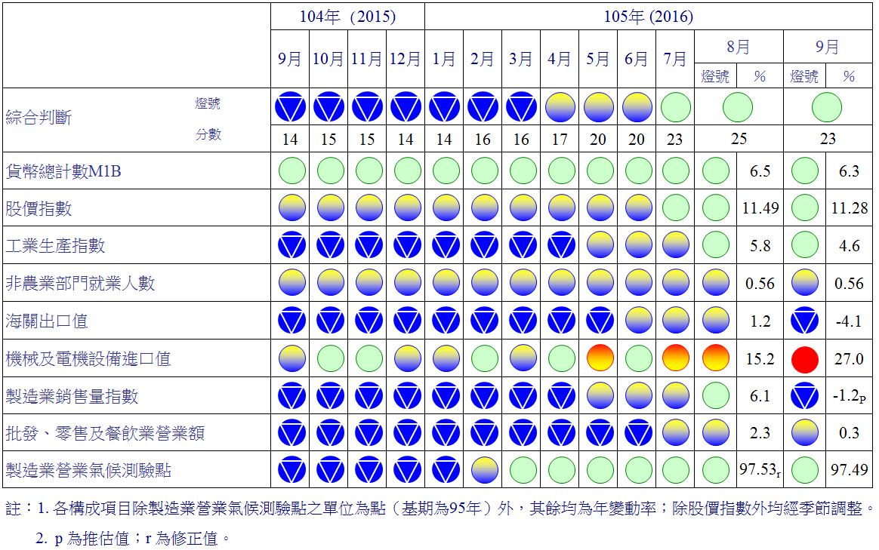
圖2 一年來景氣對策信號

表1 景氣領先指標
指數
項 目 | 105年 (2016)
 | 3月 | 4月 | 5月 | 6月 | 7月 | 8月 | 9月
不含趨勢指數 | 97.99 | 98.24 | 98.72 | 99.36 | 100.11 | 100.89 | 101.67
較上月變動 (%) | 0.10 | 0.26 | 0.49 | 0.65 | 0.76 | 0.77 | 0.77
構成項目¹
外銷訂單指數 | 98.89 | 98.86 | 99.08 | 99.48 | 100.01 | 100.60 | 101.20
實質貨幣總計數M1B | 99.96 | 99.92 | 99.90 | 99.89 | 99.90 | 99.93 | 99.96
股價指數 | 99.55 | 99.62 | 99.72 | 99.84 | 99.99 | 100.14 | 100.29
工業及服務業受僱員工淨進入率² | 99.90 | 99.92 | 99.94 | 99.98 | 100.03 | 100.10 | 100.18
核發建照面積³ | 98.55 | 98.67 | 99.03 | 99.54 | 100.10 | 100.63 | 101.13
SEMI半導體接單出貨比 | 100.25 | 100.25 | 100.19 | 100.09 | 100.00 | 99.91 | 99.83
製造業營業氣候測驗點 | 99.86 | 100.14 | 100.36 | 100.50 | 100.59 | 100.65 | 100.70
註：1.本表構成項目指數為經季節調整、剔除長期趨勢，並平滑化與標準化後之數值。以下表同。
2.淨進入率＝進入率—退出率。
3.核發建照面積僅包含住宿類（住宅）、商業類、辦公服務類、工業倉儲類4項建造執照統計資料。
高峰(P)
103.10
高峰(P) 谷底(T)
100.2 101.1
高峰(P) 谷底(T)
97.3 98.2
指數
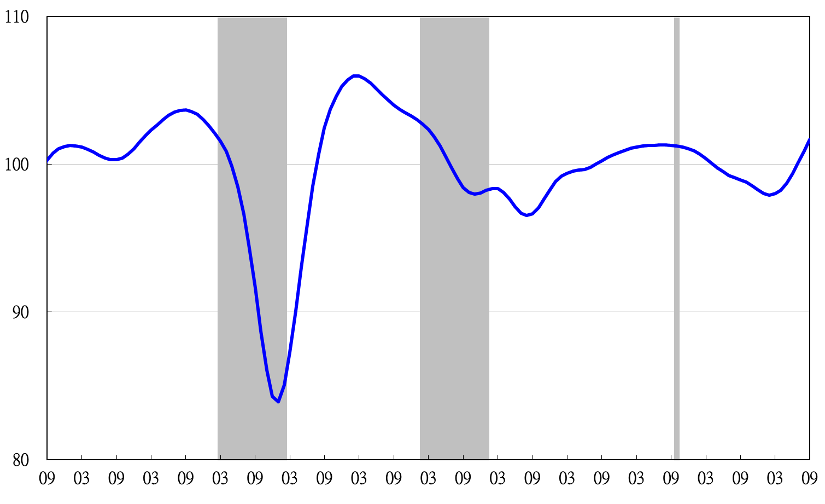
94 95 96 97 98 99 100 101 102 103 104 105

註：陰影區表景氣循環收縮期，以下圖同。
圖3 領先指標不含趨勢指數走勢圖

表2 景氣同時指標
指數
項 目 | 105年 (2016)
 | 3月 | 4月 | 5月 | 6月 | 7月 | 8月 | 9月
不含趨勢指數 | 98.07 | 98.61 | 99.35 | 100.22 | 101.12 | 101.96 | 102.72
較上月變動 (%) | 0.23 | 0.55 | 0.76 | 0.87 | 0.90 | 0.82 | 0.75
構成項目
工業生產指數 | 99.25 | 99.46 | 99.73 | 100.00 | 100.27 | 100.55 | 100.80
電力(企業)總用電量 | 99.60 | 99.85 | 100.08 | 100.29 | 100.42 | 100.45 | 100.49
製造業銷售量指數 | 99.38 | 99.57 | 99.81 | 100.05 | 100.24 | 100.37 | 100.42
批發、零售及餐飲業營業額 | 98.93 | 99.05 | 99.30 | 99.64 | 100.03 | 100.43 | 100.78
非農業部門就業人數 | 99.83 | 99.75 | 99.67 | 99.59 | 99.53 | 99.47 | 99.42
實質海關出口值 | 99.40 | 99.54 | 99.75 | 100.02 | 100.27 | 100.48 | 100.65
實質機械及電機設備進口值 | 98.90 | 99.21 | 99.69 | 100.30 | 101.05 | 101.85 | 102.68

高峰(P)
103.10
谷底(T)
101.1
高峰(P)
100.2
谷底(T)
98.2
高峰(P)
97.3
指數
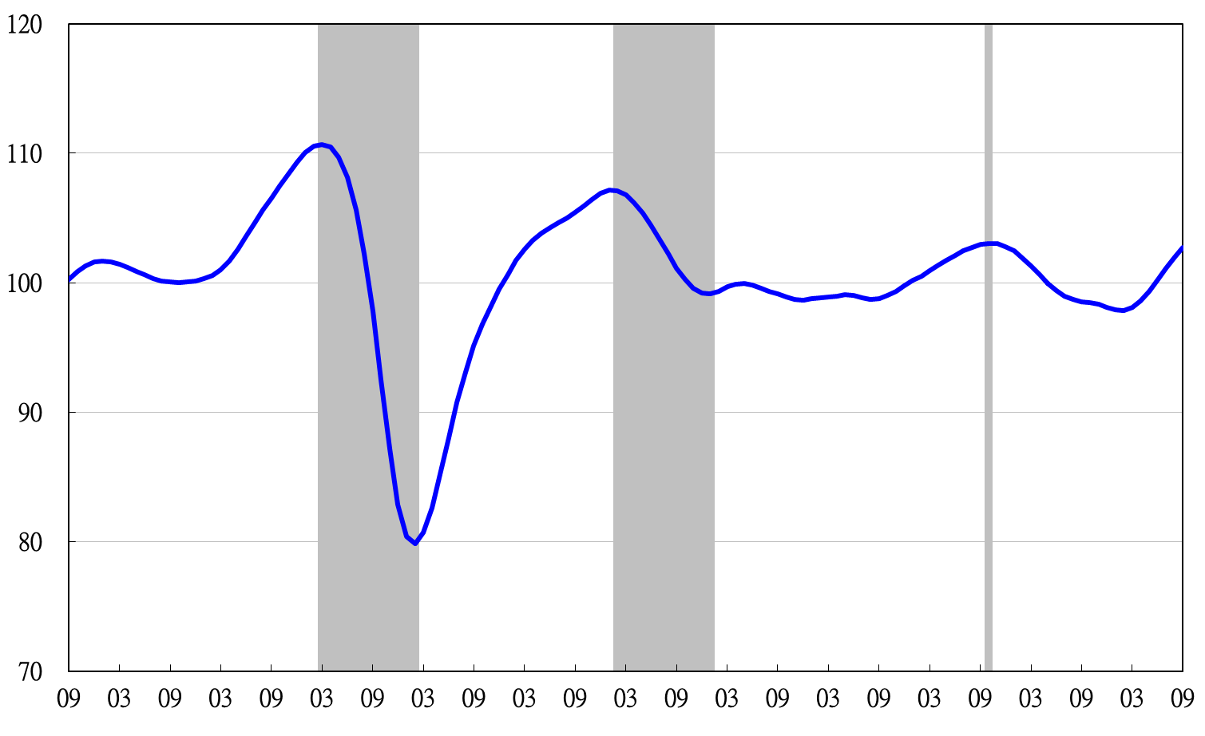
94 95 96 97 98 99 100 101 102 103 104 105

圖4 同時指標不含趨勢指數走勢圖

表3 景氣落後指標
指數
項 目 | 105年 (2016)
 | 3月 | 4月 | 5月 | 6月 | 7月 | 8月 | 9月
不含趨勢指數 | 99.49 | 99.18 | 98.92 | 98.69 | 98.48 | 98.22 | 97.98
較上月變動 (%) | -0.35 | -0.31 | -0.27 | -0.23 | -0.21 | -0.26 | -0.25
構成項目 | 0.00 | 0.00 | 0.00 | 0.00 | 0.00 | 0.00 | 0.00
失業率 | 99.56 | 99.50 | 99.46 | 99.45 | 99.45 | 99.47 | 99.49
工業及服務業經常性受僱員工人數 | 99.89 | 99.84 | 99.79 | 99.73 | 99.68 | 99.63 | 99.57
製造業單位產出勞動成本指數 | 100.03 | 100.03 | 100.04 | 100.04 | 100.02 | 99.87 | 99.70
金融業隔夜拆款利率 | 99.88 | 99.87 | 99.87 | 99.88 | 99.88 | 99.89 | 99.90
全體貨幣機構放款與投資 | 99.84 | 99.80 | 99.79 | 99.79 | 99.79 | 99.80 | 99.81
製造業存貨率 | 100.19 | 99.99 | 99.76 | 99.55 | 99.37 | 99.22 | 99.12

高峰(P)
103.10
谷底(T)
101.1
高峰(P)
100.2
谷底(T)
98.2
高峰(P)
97.3
指數
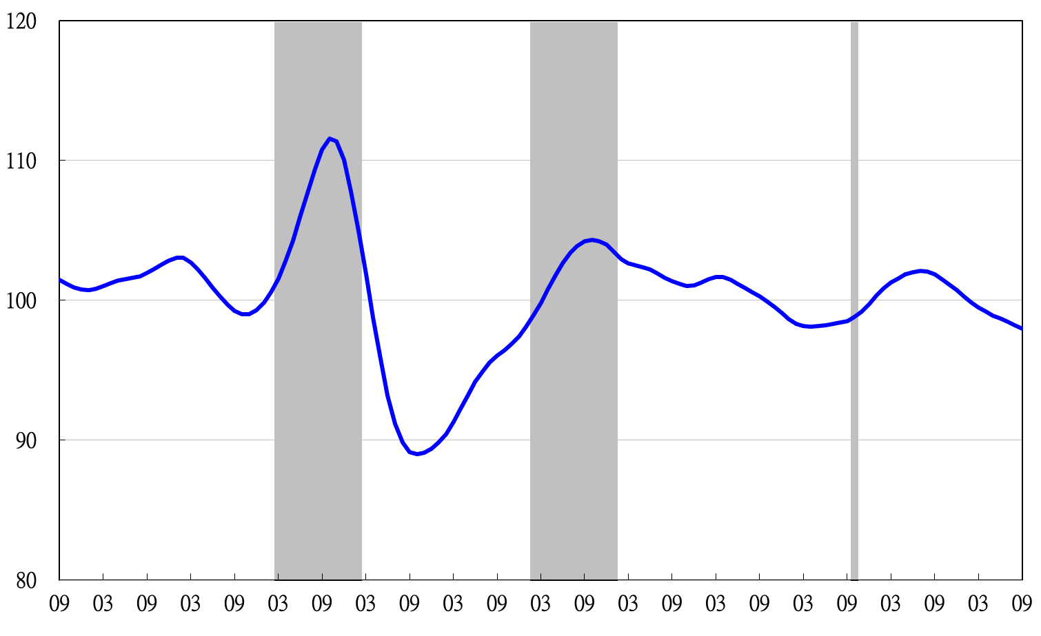
94 95 96 97 98 99 100 101 102 103 104 105

圖5 落後指標不含趨勢指數走勢圖

各構成項目除製造業營業氣候測驗點之單位為點外，其餘均為與上年同月相比的變動率；除股價指數外均經季節調整。
景氣指標編製方法，須先將各構成項目經季節調整、剔除長期趨勢，並平滑化與標準化後，再以相同權重加權平均合成綜合指數。故判斷各構成項目較上月變動方向，應以上述步驟計算後數值為準，若與上月相比數值增加（減少），即代表構成項目較上月上升（下降）。
失業率於合成落後指標時，先取倒數計算。

